一五學年度第二學期 國語一下第十一課隨堂練習
國小 年 班 座號 姓名

一、寫注音：每題２分，共１１１１分
( )⒈「生」日 ( )⒉「桌」子
( )⒊「封」面 ( )⒋「寫」字
( )⒌感「謝」
二、寫國字：每題２分，共１１１１分
( )⒈表「歌」 ( )⒉「拿」起
( )⒊「卡」片 ( )⒋紙「彰」
( )⒌洋「娃哇」
三、改錯字：每題２分，共１１１１分
( )⒈今天的餐有我最喜歡的茄子。
( )⒉我摘下一朵小花送媽媽。
( )⒊妹妹是五出生的金牛座寶寶！
( )⒋小明拿著抹擦窗戶。
( )⒌傍晚時，媽媽著籃子到黃昏市場買菜。
四、把字相同的部分寫在□中，再寫注音並造詞：注音１分，造詞２分，共１１１１分
爸：( )││( )
把：( )││( )
⒈
信：( )││( )
訪：( )││( )
祝：( )││( )
⒉
說：( )││( )
⒊
五、填入適當的動作：每題２分，共１１１１分
生 送 拿 進 笑
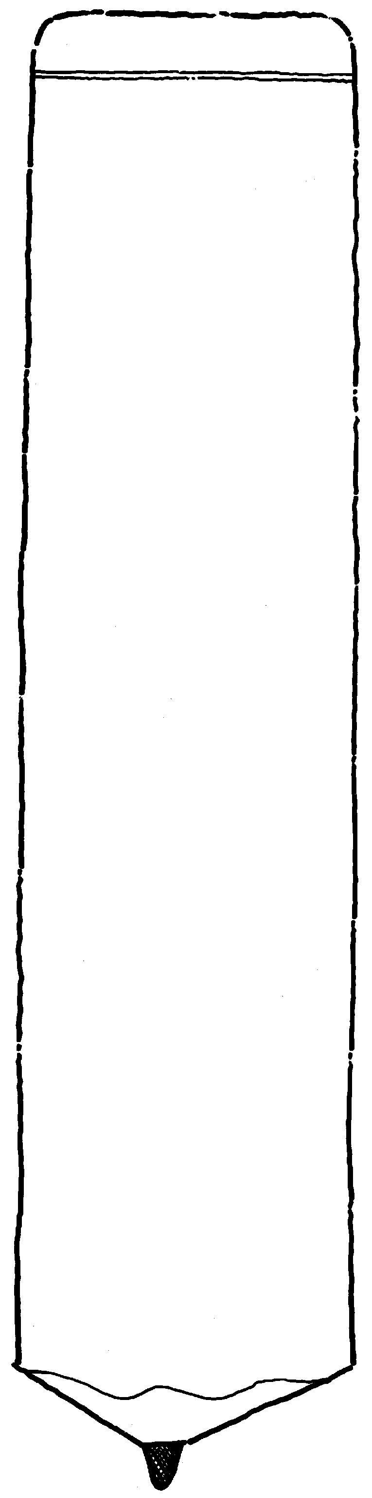
⒈早上一( )教室，我會和老師、同學打招呼。
⒉媽媽( )我一臺藍色的腳踏車當作生日禮物。
⒊阿姨昨天在醫院( )下了一個男寶寶。
⒋得知弟弟在比賽中奪得佳績，媽媽( )得比誰都燦爛。
⒌哥哥( )了一袋水果回家。
六、我會照樣寫：每格４分，共２２２２分
▲樂樂「拿」著「卡片」，走出「房間」。
⑴妹妹( )著( )走出( )。
⑵爸爸( )著( )走出( )。
七、造句：每題４分，共８分
⒈生日││

⒉一……看到……││

八、根據卡片的內容回答問題：每格２分，共１１１１分


冬冬：
新年快樂！
明天我和妹妹會到鄉下表哥家玩，希望你也有一個愉快的春節，開學後再到學校一起玩。祝
新春愉快
小平上
二月十日
⒈收卡片的人是誰：( )，寫卡片的人是誰：( )
⒉小平哪一天會去鄉下玩：( )
⒊小平要去誰的家：( )
⒋請你推測一下，冬冬和小平是什麼關係：
( )

